Consultas 2
1-Mostrar todos los empleados registrados en el sistema
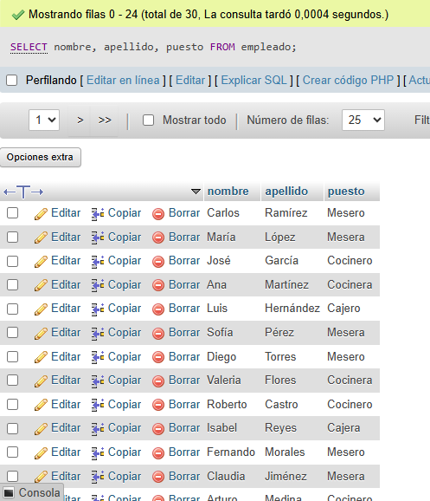
2-Listar todas las mesas con su número, capacidad y ubicación
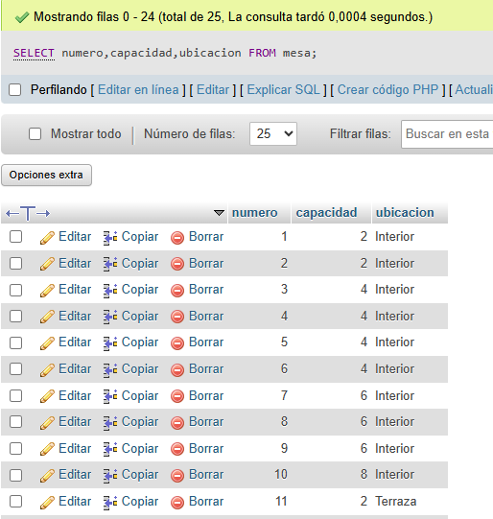
3-Mostrar los platillos con sus precios ordenados de mayor a menor
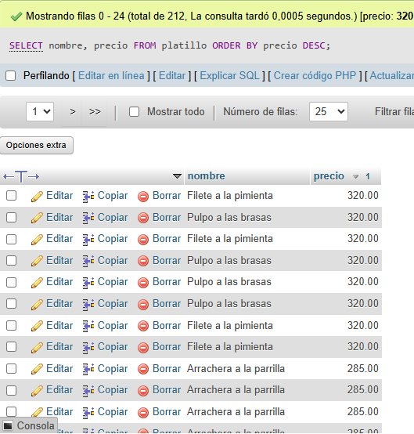
4-Listar todas las categorías disponibles
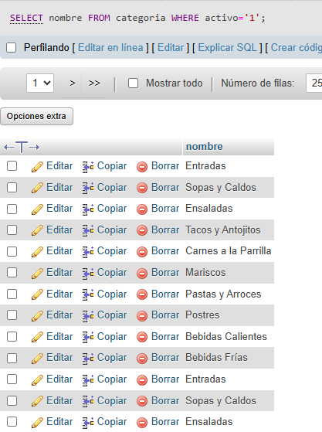
5-Mostrar todos los proveedores con su número y su correo electrónico
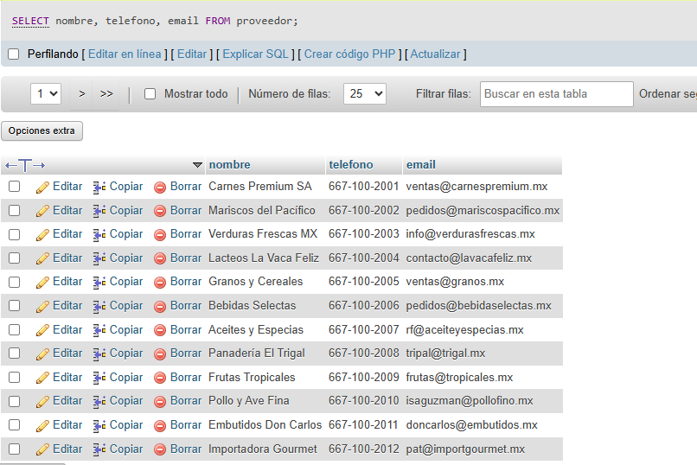
6-Listar los ingredientes indicando su unidad de medida y stock actual
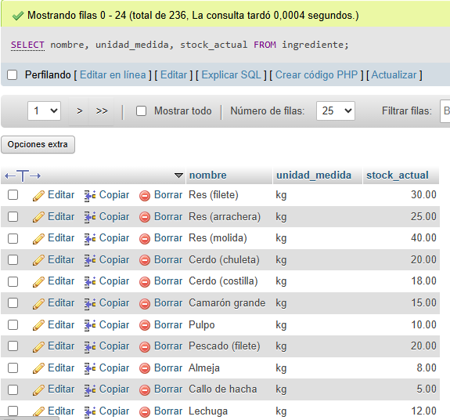
7-Mostrar todas las ordenes con estado ‘cancelada’
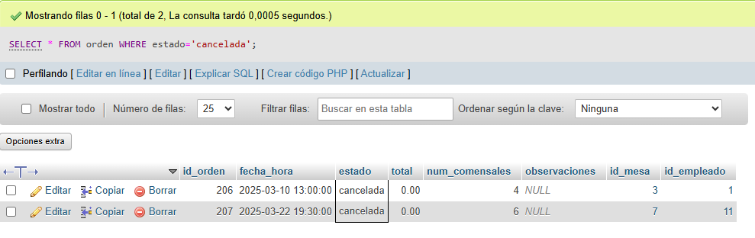
8-Listar los platillos cuyo precio sea menor a $100
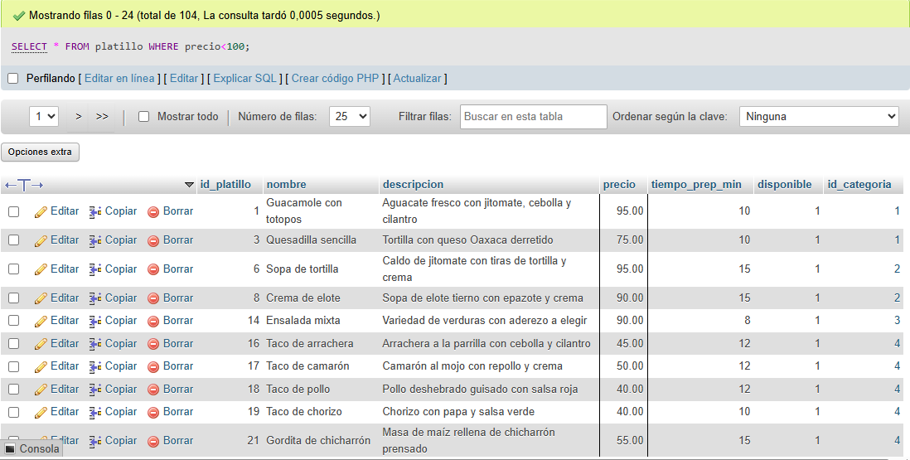
9-Mostrar los empleados del turno nocturno ordenados por apellido
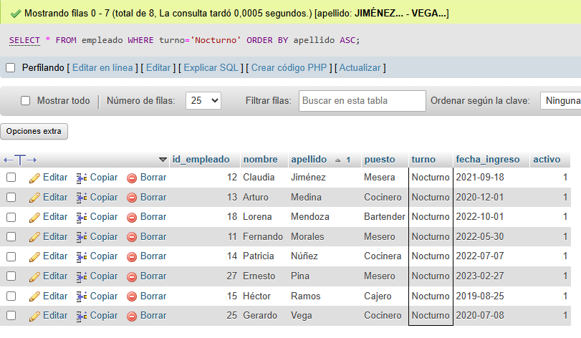
10-Contar cuantos platillos hay por categoría

